**UNIVERSIDAD DE TARAPACÁ**



**FACULTAD DE INGENIERÍA**

Departamento de Ingeniería en Computación e Informática



**Sensor referencial GPS para discapacitados visuales (manual de usuario)**

**Autor(es): Javier Mamani**

**Mauricio Mamani**

**Esteban Ovando**

**Asignatura: Proyecto ll**

**Profesor(es): Diego Aracena P.**

Arica 18 01 2021

**Interfaz de ususario**

Inicialmente se tiene la interfaz de usuario del invidente, esta interfaz, será importante a la hora de recibir información mediante el micrófono por parte del usuario.

La interfaz de usuario se compone de dos botones, el botón listar lugares y el botón elegir ubicación, estos dos botones son necesarios a la hora de saber qué ubicaciones son las que están almacenadas y además para poder dar una respuesta indicando un lugar al cual dirigirse.

**Botón listar lugares**

Este botón dará a conocer las ubicaciones mediante la reproducción de un audio que leerá las ubicaciones disponibles para el usuario ya que estos se almacenaron con anterioridad en la aplicación móvil.

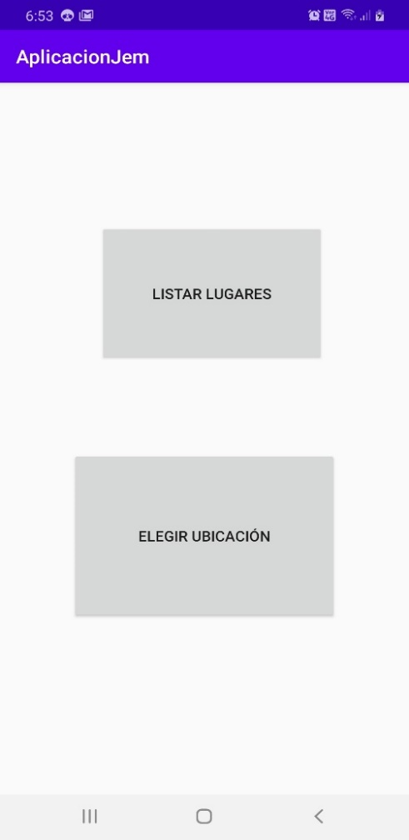

**Botón elegir ubicación**

Este botón permite capturar el audio mediante el micrófono del teléfono para luego traspasarlo a texto y posteriormente compararlo con las ubicaciones almacenadas.

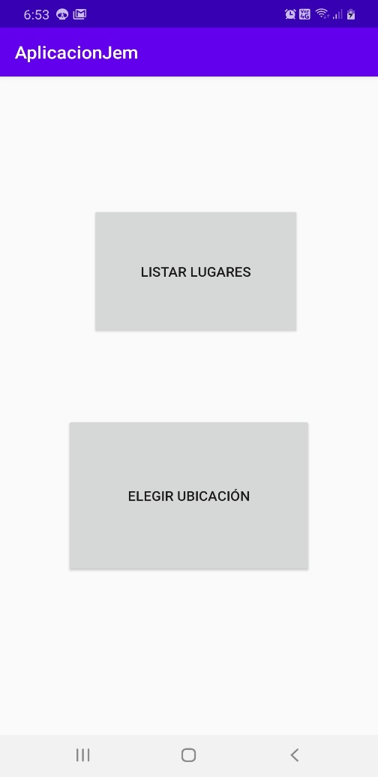 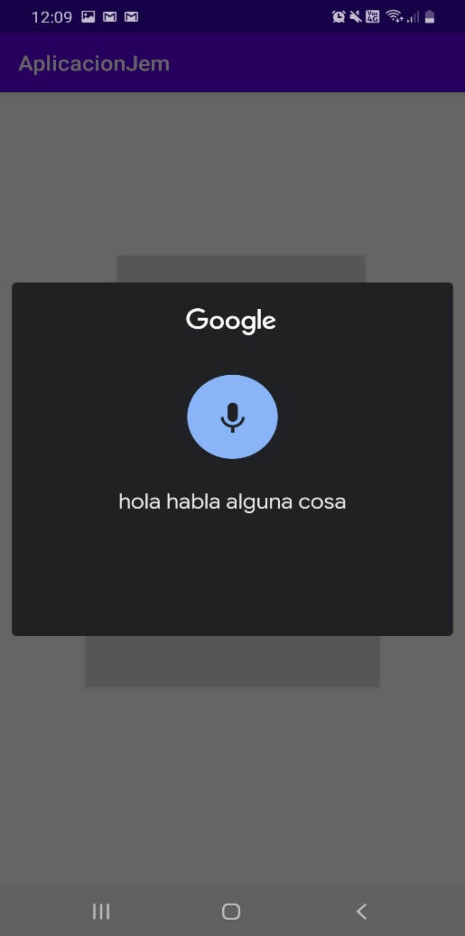

**Evento de movimiento del dispositivo**

Este evento ocurre una vez se mueve el teléfono celular en 90° a la derecha y se vuelve a su posición original. Lo que hace este evento es reproducir un tutorial, de esta manera, el invidente podrá saber en qué consiste la interfaz de usuario.





90°

**Dirigir al invidente**

Esto ocurre una vez se elige una ubicación mediante el botón elegir ubicación, en tal caso de que la ubicación esté almacenada, se procede a dar las instrucciones mediante audio para llegar al lugar solicitado.

En tal caso de que la ubicación no esté almacenada se reproducirá un mensaje alertando de dicha falla.

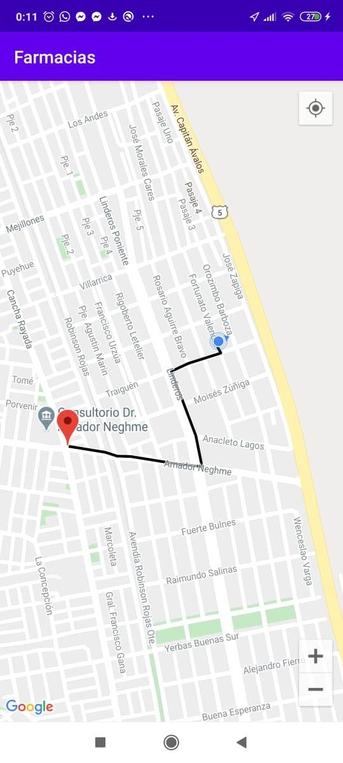

**Instalación**

Para poder descargar la aplicación se necesita un teléfono celular con sistema operativo android, esta aplicación se podrá descargar desde google play próximamente, una vez que se finalice las pruebas de dicha aplicación y se tengan las licencias necesarias para subirlo a la plataforma de google play.

Una muestra de cómo se podría descargar es la siguiente.

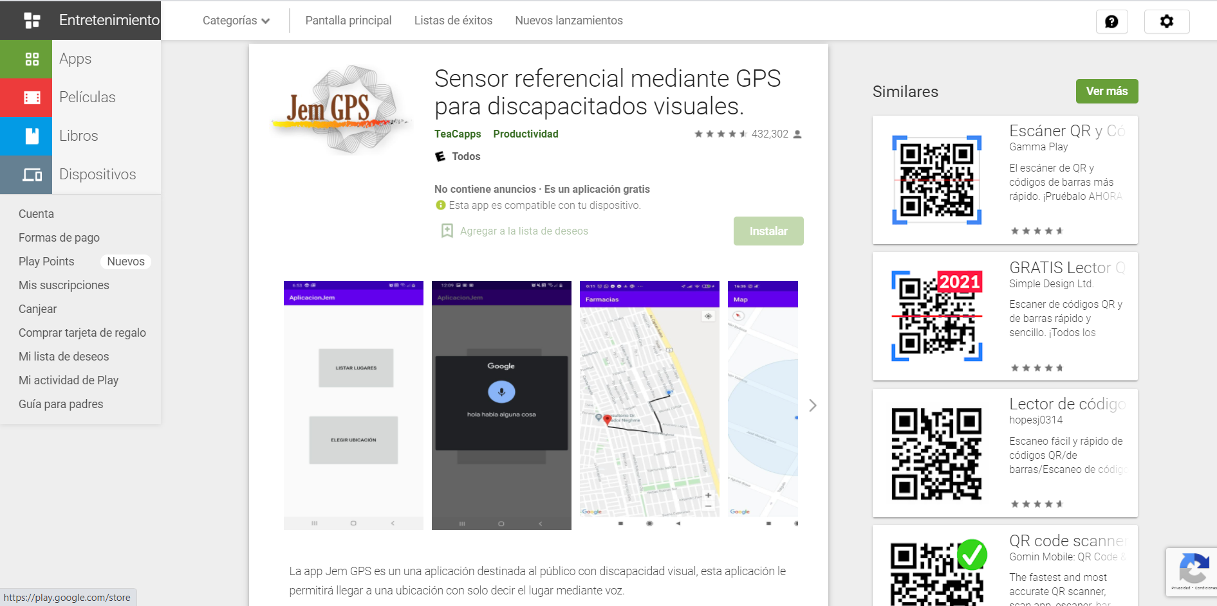

Únicamente seleccionando instalar y podrás descargar la aplicación en el dispositivo móvil, se debe aceptar los permisos de ubicación para poder hacer uso de la aplicación.